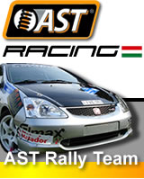
email: info@astracing.hu
AST RACING TESZT - VIDEÓ

Néhány nappal ezelőtt, a II. Ózd Rally, no meg a Rozsnyó Rally előtt Kisgyőr környékén tesztelt az AST Racing csapata. Az Opel Astra GTC CDTi és a Honda Civic TypeR próbáján forgott a Borsod Online kamerája is.
Katt ide: AST RACING TESZT - VIDEÓ!

Üdvözlettel,
AST Racing

